Зачет В7(А) Вариант№1

- Найдите значение выражения: 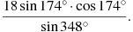

- Найдите значение выражения 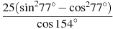.

- Найдите значение выражения 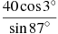.

- Найдите значение выражения 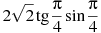.

- Найдите значение выражения 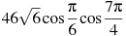.

- Найдите значение выражения .

- Найдите значение выражения .

- Найдите значение выражения .

- Найдите значение выражения 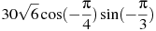
.
- Найдите значение выражения 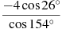.

- Найдите значение выражения 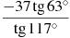.

- Найдите значение выражения 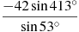.
- Найдите значение выражения .

- Найдите значение выражения .

- Найдите значение выражения 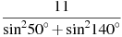.

- Найдите значение выражения 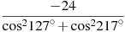.

- Найдите значение выражения 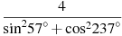.

- Найдите , если 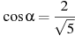 и .

- Найдите , если 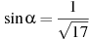 и .

- Найдите , если 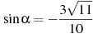 и .

- Найдите , если .

- Найдите 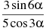, если .

- Найдите значение выражения 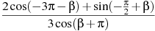.

- Найдите значение выражения 

